Министерство образования и науки Российской Федерации
Федеральное государственное автономное образовательное учреждение
высшего образования
Национальный исследовательский ядерный университет «МИФИ»
Саровский физико-технический институт – филиал НИЯУ МИФИ
Физико-технический факультет
Кафедра философии и истории
XХV студенческая конференция по гуманитарным и социальным наукам
Х студенческая конференция по истории
«Ядерный университет и духовное наследие Сарова:
Знаменательные даты года»
26 апреля 2018 г.

К 170-летию со дня рождения Виктора Михайловича Васнецова (1848–1926 гг.)

Доклад:
студентов группы ПМ17Д
Д. Садуновой (руководитель), Д. Киркова
Преподаватель:
кандидат исторических наук, доцент
О.В. Савченко

Саров-2018

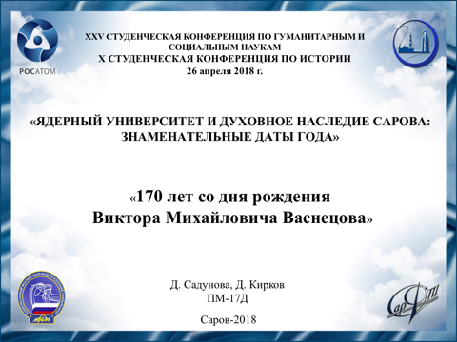
Слайд1
Добрый день!
Мы представляем доклад о Викторе Михайловиче Васнецове, который является одним из самых знаменитых русских художников XIX века.

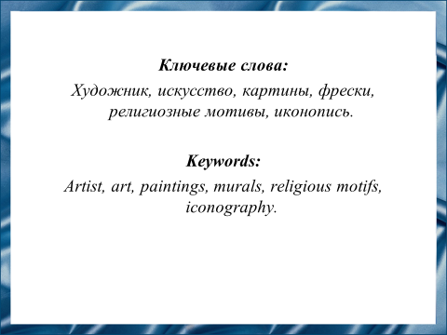
Слайд2
В этом году исполняется 170 лет со дня рождения Виктора Михайловича Васнецова. Выдающийся живописец, пожалуй, каждому жителю нашей страны. Поэтому актуально рассмотреть некоторые стороны жизни Васнецова.
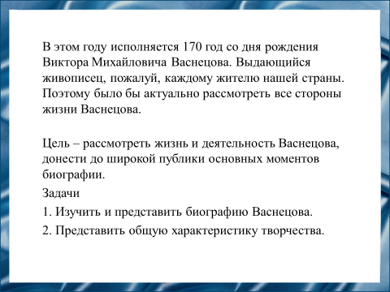
Слайд3
Цель – рассмотреть жизнь и деятельность Виктора Михайловича Васнецова, донести до широкой публики основных моментов биографии.
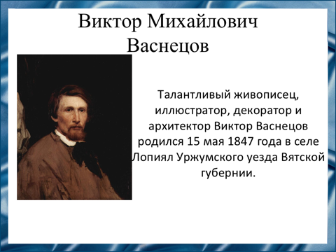
Слайд4
Творчество художника сыграло важную роль в эволюции отечественного изобразительного искусства от эпохи передвижничества к эпохе модерн.
Талантливый живописец, иллюстратор, декоратор и архитектор Виктор Васнецов родился 15 мая 1847 года в селе Лопиял Уржумского уезда Вятской губернии.
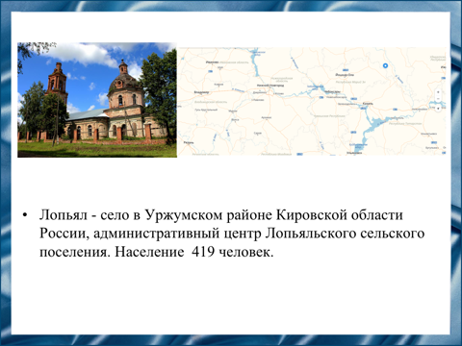
Слайд5

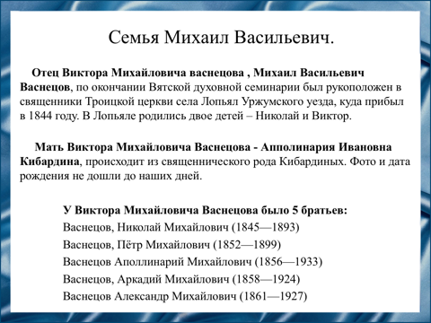
Слайд6
Его отец Михаил Васильевич Васнецов был потомственным священником. Семья сельского священника жила так же просто, как и остальные крестьяне. У Виктора было пять братьев, все они помогали отцу вести хозяйство, поскольку их мать умерла очень рано

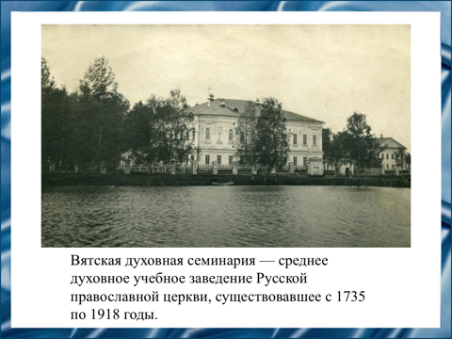
Слайд7
В 1858 году Михаил Васильевич отдал старшего сына в духовное училище, окончив которое в 1862 году Виктор перешел в класс Вятской духовной семинарии теперь по мимо Священного Писания, он изучал также и иконопись.
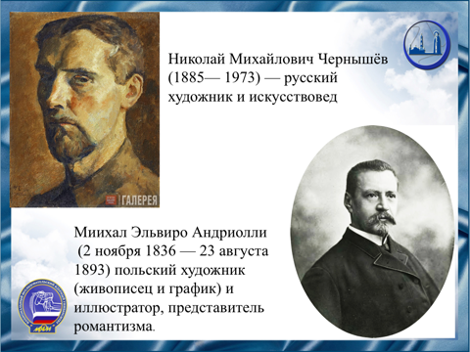
Слайд8
Уроки церковной живописи преподавал художник Николай Михайлович Чернышёв, который имели в Вятке иконописную мастерскую. Виктор много времени проводил со своим учителем, посещал городской музей, делал наброски с картин и скульптур. Позже в доме Чернышева он познакомился со ссыльным польским художником Эльвиро Андриолли.
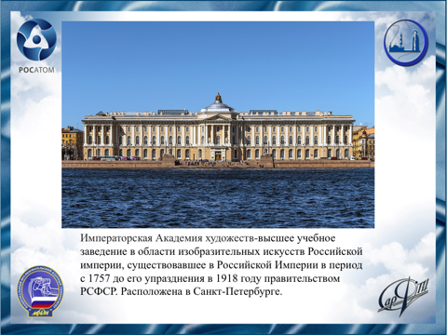
Слайд9
В 1867 году Васнецов сдал вступительные экзамены в Академию художеств, но из-за застенчивости и неуверенности в собственных силах даже не стал узнавать результат.
Виктор начал посещать школу Общества поощрения художников на Бирже. Там он познакомился с молодым преподавателем Ива́ном Никола́евичем Крамским и его друзьями – студентами Академии – скульптором Марком Матвеевичем Антокольский и живописце Ильёй Ефимовичем Репиным. К лету следующего года Васнецов, чувствуя больше уверенности и знаний, снова отправился на вступительные экзамены в Академию художеств, но оказалось, что был зачислен еще в прошлом году.

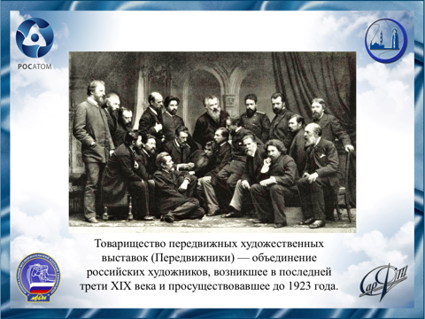
Слайд10
Васнецов был принят в ряды Товарищество передвижников.

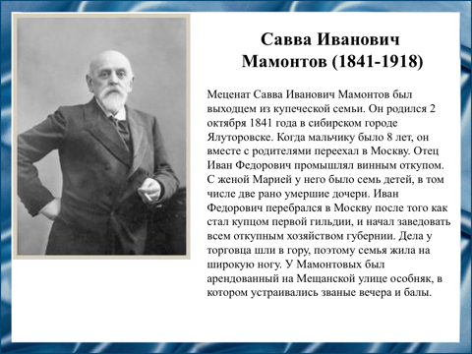 В 1878
Слайд11
Особую роль в жизни Васнецова сыграло знакомство со знаменитым промышленником и меценатом С. И. Мамонтовым, человеком талантливым и образованным, увлекавшимся историей и искусством.
Меценат Савва Иванович Мамонтов был выходцем из купеческой семьи. Он родился 2 октября 1841 года в сибирском городе Ялуторовске. Когда мальчику было 8 лет, он вместе с родителями переехал в Москву. Отец Иван Федорович промышлял винным откупом. С женой Марией у него было семь детей, в том числе две рано умершие дочери. Иван Федорович перебрался в Москву после того как стал купцом первой гильдии, и начал заведовать всем откупным хозяйством губернии. Дела у торговца шли в гору, поэтому семья жила на широкую ногу.
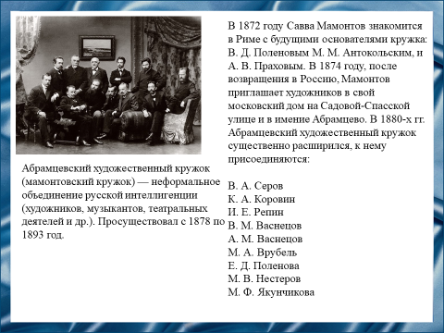
Слайд12
В подмосковной усадьбе Мамонтова – Абрамцево- часто собирались художники и ученые, нередко обсуждая исторические события или читая недавно найденные археологами древние манускрипты.
В состав кружка входили: Серов, Коровин, Репин, Врубель, Нестеров, Поленова.

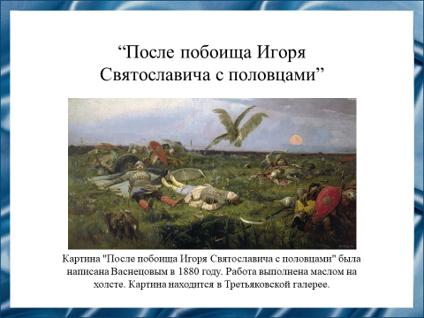
Слайд13
Все это с подвигло Васнецова, еще с семинарских лекций полюбившего строки «Слова о полку Игореве», создать серию историко - былинных картин. Первым произведением цикла стала «После побоища Игоря Святославовича с пловцами». Ощущение величия, героизма русских воинов и смертельной тоски достигается отображением широко развернутого плана, на котором среди густой зелени травы художник отобразил поникшие ромашки, смятые васильки и полевые колокольчики.
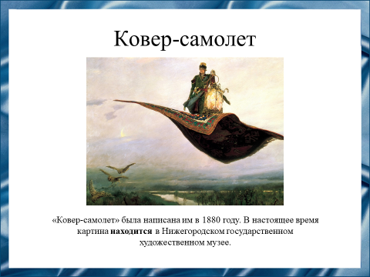
Слайд14
Увлечение археологическими открытиями старинным и русским фольклором все больше отражалось на творчестве мастера, на сказочную тему был написан «Ковер самолет».
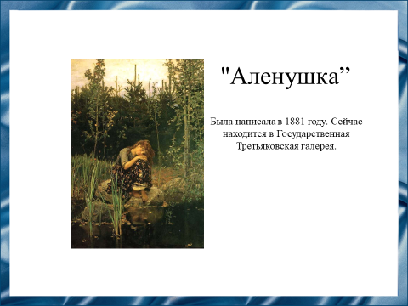
Слайд15
На летние месяцы Васнецовы снимали усадьбу Ахтырка, располагавшуюся неподалёку от Абрамцево, благодаря чему почти все время проводили с мамонтовым и его семьей. Виктор Васнецов часто уходил в лес, где размышлял над сюжетом сказки о «Сестрице Аленушки и братце Иванушке» и также подолгу работал на пленэре.
Однажды на лесной тропинке ему повстречалась убитая горем местная девушка с тоскливым взглядом. Живописец сделал несколько набросков сжавшейся в комок босоногой крестьянки. Сама картинка получена название «Аленушка». Мастер не просто изобразил художественный лирический образ из сказки про Аленушку и ее брата, но и проникновенно отобразил на полотне страдающую душу русского народа.

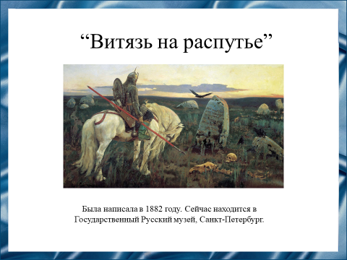
Слайд16
В 1882 Виктор Михайлович продолжил работу над историко-былинным циклом картин. Полотно «Витязь на распутье» он задумал еще много лет назад. Для создания этого произведения Васнецов внимательно изучал экспозицию Оружейной палаты Московского кремля и старинные книги публичной библиотеки. «Витязь на распутье» - попытка изобразить не только былинного героя, но и некоторые черты русского национального.. Психологический, пафосный и одновременно философский смысл картины поразили современников.
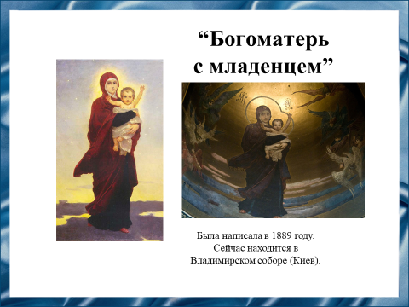
Слайд17
Васнецову было свойственно создавать масштабные и монументальные произведения в 1885 году по собственной инициативе он приступил к росписи храма Святого князя Владимира. Ему предстояло оформить центральный неф с запрестольной апсидой, куполом и другими стенными фрагментами общей площадью почти три тысячи квадратных метров. Позднее к Виктору Васнецову присоединились Несторов, Врубель, Мамонтов, братья Сведомские и другие Художники.
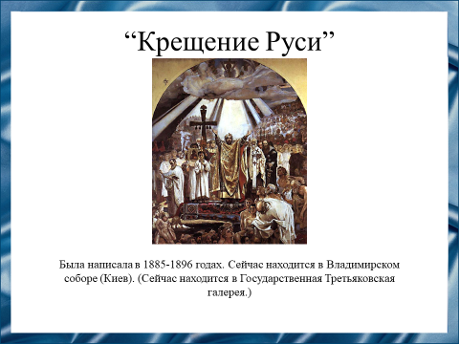
Слайд18
Но именно Васнецов стал определяющим в росписях собора. Кроме «Богоматери с младенцем», выполненной в апсиде над алтарем, и композицию «Страшный суд», расположенный над входом на хоры храма, живописец изготовил также главные тематические фрески – «Крещение Руси» и «Крещение князя Владимира». Для их создания мастер несколько раз перечитывал «Повесть временных лет» и изучал особенности Корсунских храмов.
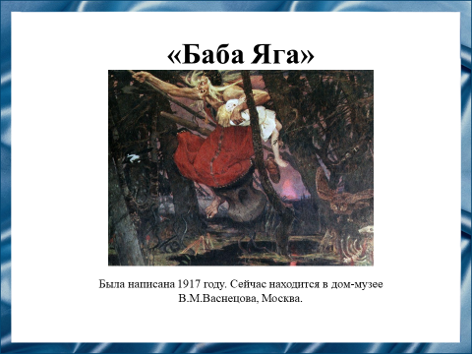
Слайд19
В 1917 году было написано удивительно мрачное и в тоже время динамичное, мощное полотно «Баба-яга». Цвет юбки символичен и выбран совсем не случайно. Картина была создана в год, когда в стране случилась Октябрьская революция, и не могла не нести в себе эмоционального отношения автора к этим страшным событиям.
Глубоко верующий Васнецов, любивший патриархальный быт уклад своей страны, не принял новый социалистический строй, хотя и не покинул родину. Работницы и крестьянки, которые ратовали за власть Советов, обнажали плечи и вносили в одежду элементы, символизирующие красный флаг. Именно это и отобразил Виктор Михайлович в своей картине.
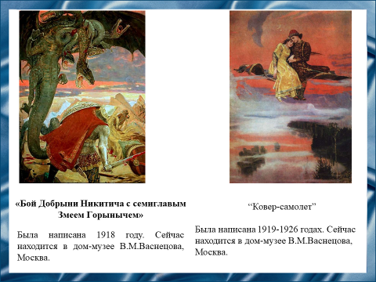
Слайд20
Не смотря на происходившее в России революционные и военные события, художник продолжал создавать полотна на былинные сюжеты. В это тяжелое время Викторы Михайловичу не хватало холстов, красок, не на что было отапливать дом и мастерскую. Но даже когда в Москве начались перебои с продовольствием и за кусок хлеба жители отдавали фамильные ценности и раритеты, живописец продолжал писать картины, используя для создания образов имеющиеся антикварные реликвии.
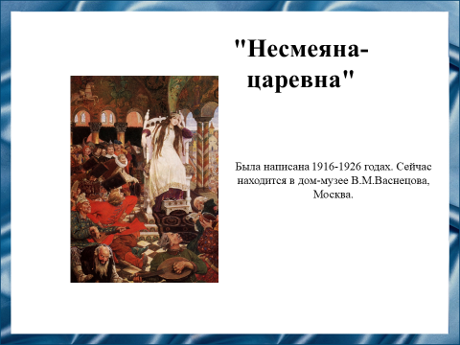

Слайд21
В 1924 году полотна Васнецова на мифологически-сказочные сюжеты были отобраны комиссией и отправлены в Америку на выставку русского искусства. Мастер продолжал участвовать в жизни России, но в его произведениях не было больше ни русской мощи, ни драматизма, ни отважных героев. Творчество Васнецова, подчинено закону древнерусской красоты, является важным этапом развития направления в национальном искусстве, называемого неорусский стиль, из которого в последствии возник модерн.
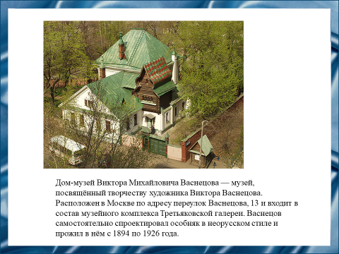
Слайд 22
Академик живописи, иллюстратор, декоратор и архитектор Виктор Михайлович Васнецов скончался в своем доме в Москве 23 июня 1926. Созданные им произведения являются национальным достоянием, отражающим героизм и душу русского народа.
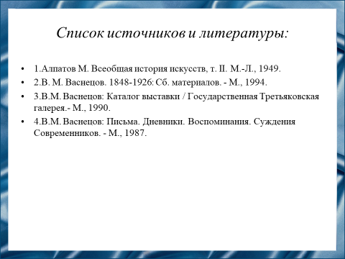
Слайд21
Наш доклад основывается на данных источниках и литературе.
Слайд22
Спасибо за внимание!

